附件：《福清市医院南侧地块详细规划动态维护》的主要内容及规划图纸

一、主要内容
1、规划范围
项目位于福清市清荣大道北片区南侧的350181-04-D基本单元，北至清泰街，南邻福清市城关小学第四校区，西至绿荫停车场，东接空地。规划总用地面积0.61公顷。
2、地块使用性质
规划用地性质分类和代码采用《国土空间调查、规划、用途管制用地用海分类指南》，规划地块350181-04-D-44-01用地性质为0901+0904（商业及其他服务设施混合用地）。
3、地块控制指标
地块编号 | 用地用海分类代码 | 用地用海分类名称 | 用地面积(m²) | 容积率 | 建筑密度(%) | 绿地率(%) | 建筑限高(m)
350181-04-D-44-01 | 0901+0904 | 商业及其他服务设施混合用地 | 6145.59 | ≤3.8 | ≤50 | ≥21 | 36
4、功能调整合理性
一是符合政策管控要求。本次调整严格落实经营性用地管控要求，调整商务金融用地比例，符合现行政策规定，为地块报批提供合规支撑，保障项目顺利推进。二是用地功能定位合理。拟调整地块所在的清荣大道北片区是集生态宜居、便捷宜业、文化展示、特色塑造等多功能为一体的福清城市西部门户的核心区。调整为商业及其他服务设施混合用地后可为医院及周边居民提供商业配套服务，功能定位与区位条件相适应。三是配套设施完善。拟调整地块周边路网已建成，给排水、电力、通信等市政管网配套齐全，可满足调整后地块开发建设需求，具备良好的实施条件。
5、开发强度合理性
用地指标符合《福建省城市规划管理技术规定》《福州市国土空间规划管理技术规定（试行）》等规范。
二、规划图纸
1、调整土地利用规划图
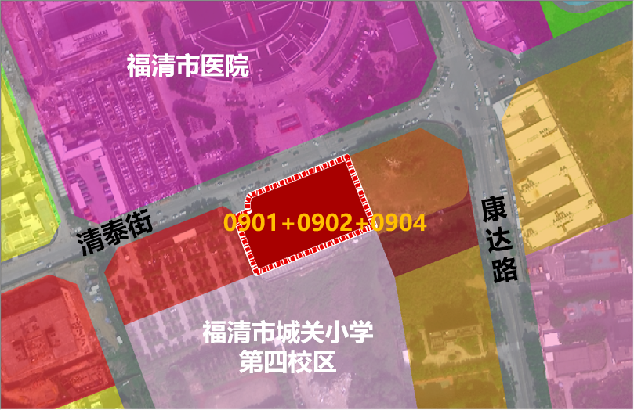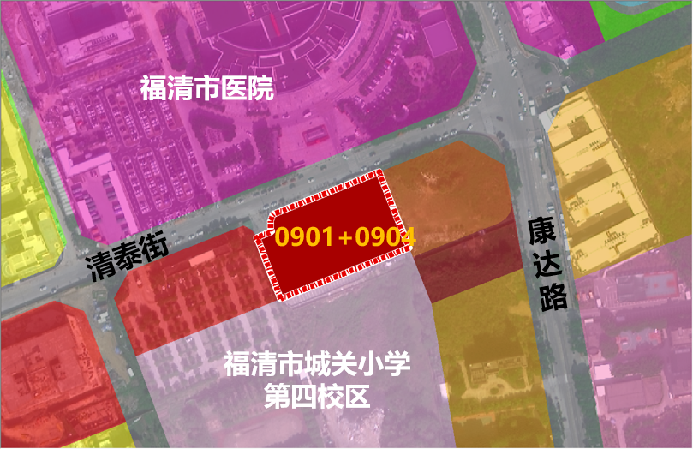
原控规方案 调整后方案

2、地块图则
